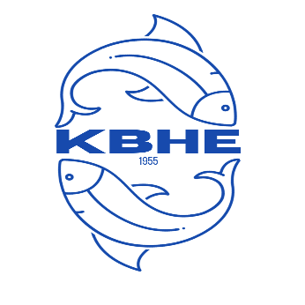**Komlói Bányász Horgász Egyesület**

**2024. évi versenytervezete**

**2024. március 30. (szombat)** Húsvéti Kupa, feeder és úszós horgászverseny (Sikonda I. és Sikonda II.)

**2024. április 20. (szombat)** Nappali Páros Feeder horgászverseny (Mecsekpölöske)

**2024. május 11. (szombat)** Házi verseny (Sikonda I. és Sikonda II.)

**2024. május 25. (szombat)** I. Sikondai rakós botos horgászverseny (rossz idő esetén match botos)

**2024. június 08. (szombat)** I. Mecsekpölöskei rakós botos horgászverseny

**2024. június 29. (szombat)** VI. Egyéni Mecsekpölöskei Feeder Kupa

**2024. augusztus 10-11.** IV. Éjszaki Páros Feeder Kupa

**2024. szeptember 14. (szombat)** V. Sikondai Feeder és Úszós Kupa (Sikonda I. és Sikonda II.)

**2024. szeptember 28. (szombat)** Mecsekpölöskei Páros Kupa

**2024. október 19. (szombat)** Mecsekpölöskei Évzáró Feeder Kupa

**2024. november 16. (szombat)** Mecsekpölöskei Egyéni Pergető Kupa

**2024. december 07. (szombat)** V. Télapó Kupa (Sikonda I. és Sikonda II.)

A versenytervezetbe nem szerepel a Gyermeknapi és Bányásznapi gyerek horgászverseny! Ezekről a későbbiekben adunk tájékoztatást!

**A 2024-s versenytervezet tájékoztató jellegű! A szervező a változtatás jogát fenntartja, legyen szó időpontváltozásról, halasztásról vagy akár elmaradt versenyről!**

Mesterfalvi Márton Enyeszti Tibor

Versenyfelelős Elnök